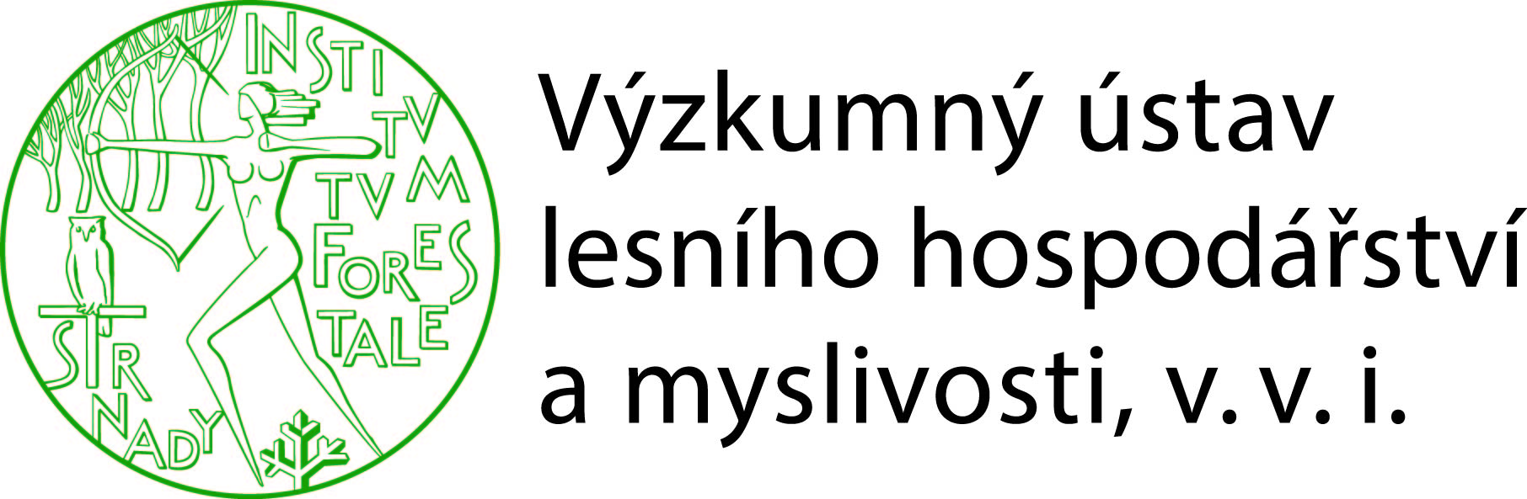

OMS Mělník
a
Výzkumný ústav lesního hospodářství a myslivosti

pořádá seminář

Vliv hospodaření v zemědělské krajině Polabí na populaci zajíce polního

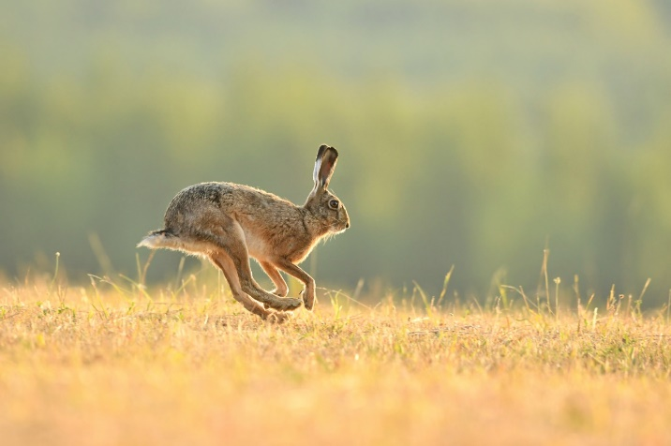

v KD Vysoká Libeň, 26. dubna 2024 od 17 00
Seminář se koná při příležitosti Chovatelské přehlídky trofejí ORP Mělník

Program:

Miloslav Chlumský Praktické možnosti zemědělského hospodaření pro podporu drobné zvěře

Ing. Jan Cukor, Ph.D. Vliv hospodaření v zemědělské krajině na populace zajíce polního

místo konání: Kulturní dům Vysoká Libeň, Mělnická 98,
277 38 Vysoká Libeň

kontakt: OMS Mělník, j.ruzi@seznam.cz; +420 736143841

